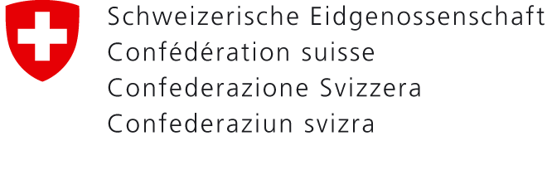 | Eidgenössisches Departement für  Umwelt, Verkehr, Energie und Kommunikation UVEK  Bundesamt für Verkehr BAV  Abteilung Infrastruktur, Sektion Bewilligungen I

Bestätigung betreffend die Personalinstruktion
Seilbahnverordnung (SebV) Anhang 3, Ziffer 10
Die Unterzeichneten bestätigen hiermit, dass für die
,
des Seilbahnunternehmens

das zuständige Personal
Technischer Leiter:
Technischer Leiter-Stv.:
durch die nachfolgend genannten Ersteller soweit instruiert wurde, dass es die Verantwortung im Sinne der Seilbahnverordnung vom 21. Dezember 2006 (Stand am 1. Oktober 2015), für den Betrieb und die Instandhaltung, übernehmen kann.
Für die Ersteller:
Anlagebereich: | Firma: | Datum und Unterschrift für die Firma:
Mechanische
Anlageteile
Elektrische
Anlageteile:
Feste Anlagen
Seilbahnhersteller
Feste Anlagen
Bauingenieur
Für das Seilbahnunternehmen:
Ort : ............................................................................ Datum : ......................................................
Technischer Leiter : .................................................... Unterschrift : ...............................................
Technischer Leiter-Stv.: ............................................. Unterschrift : ..............................................

